1. 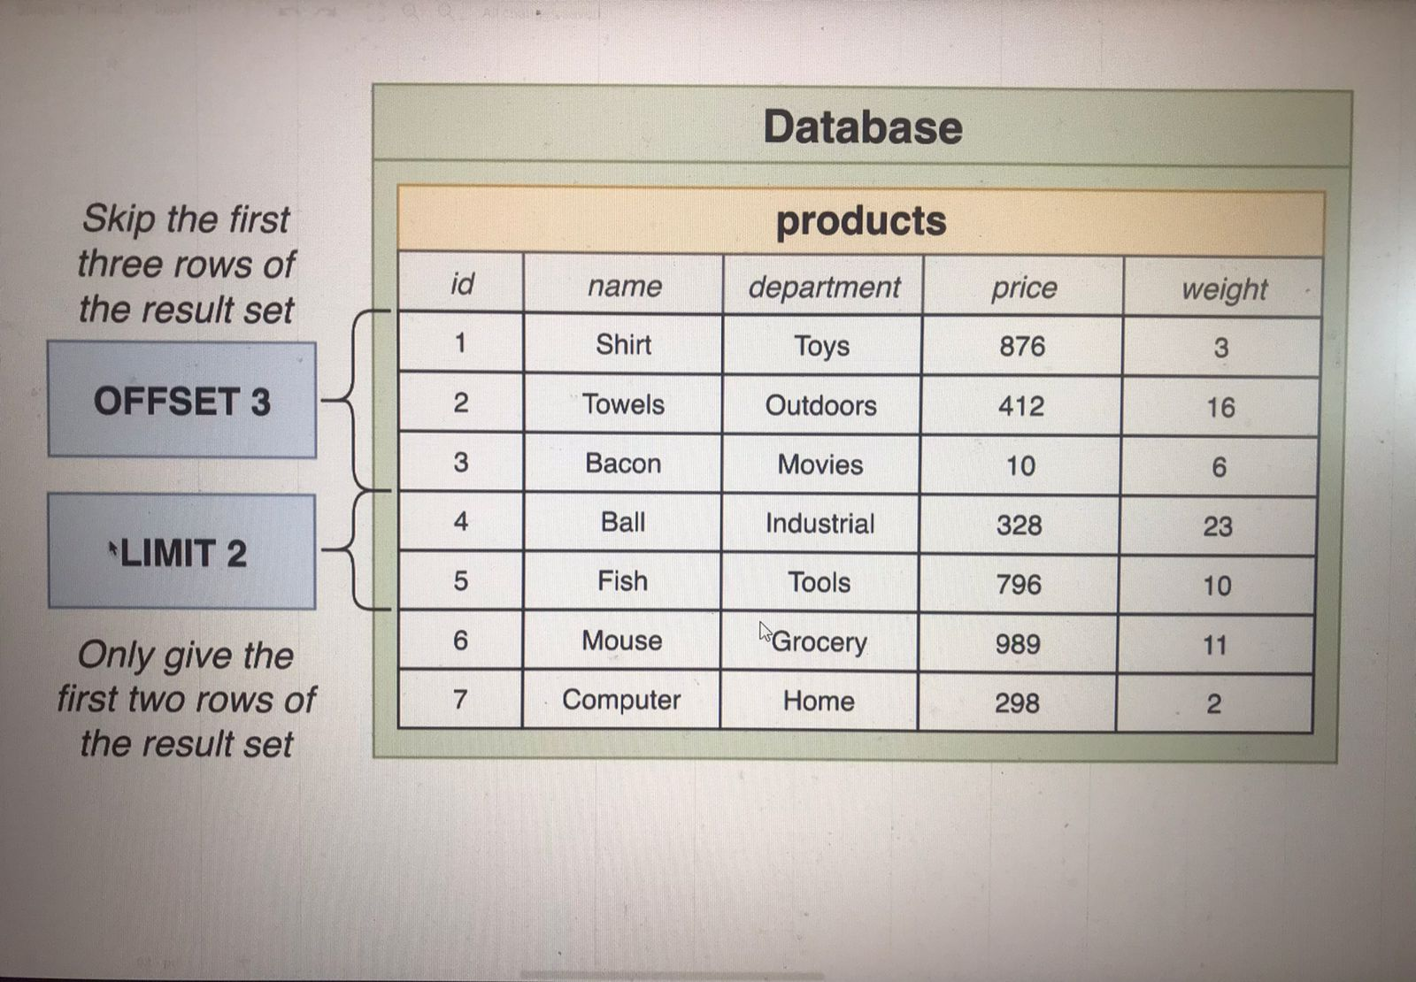Bu mövzuda biz, sizinlə birlikdə **SQL** də yeni 2 ədəd operatoru öyrənmiş olacayıq, onlar adlanır **OFFSET** və **LIMIT** .

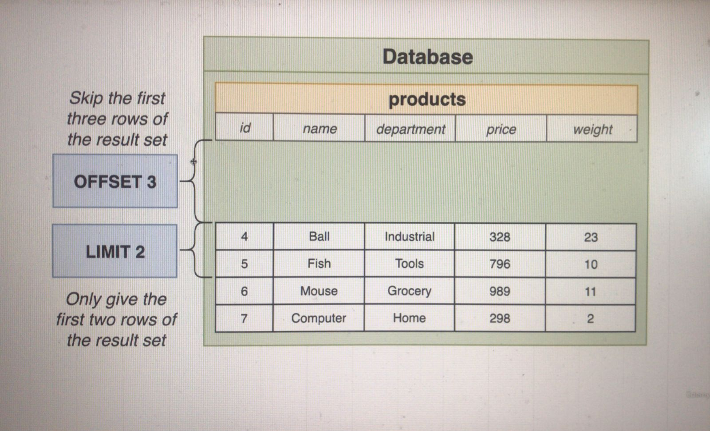yuxarıdakı şəkildə gördüyünüz kimi **OFFSET 3** verilmişdir və bu isə o deməkdir ki, ilk 3 sətiri keçib digər sətirdən başlyacaqdır sətirlərdəki dataları verməyə, eynən aşağıdakı şəkildə olduğu kimi.

1. 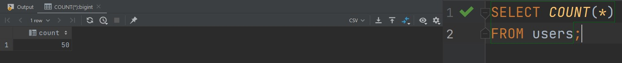İndi isə gəlin **OFFSET**-ə aid bir nümunəyə baxaq, məsələn gəlin **users** table-ından ən son 10 nəfəri götürməyə çalışaq, bunun üçün ilk öncə **users** table-ında neçə ədəd sətirin olduğunu müəyyənləşdirmək üçün aşağıdakı query-ni yazmağa çalışaq.

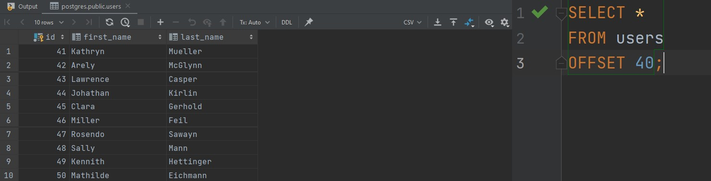gördüyümüz kimi **users** table-ında 50 sətir data vardır. İndi isə gəlin ən son 10 sətirdəki məlumatı almağa çalışaq, eynən aşağıdakı şəkildə olduğu kimi.

gördüyümüz kimi biz bu dəfə 41-ci sətirdən başlayaraq sətirdəki məlumatları əldə etmiş olduq, buna səbəb **OFFSET 40** verməyimiz yəni 40 sətiri keç ondan sonra gələn sətirdəki məlumatları ver.

1. 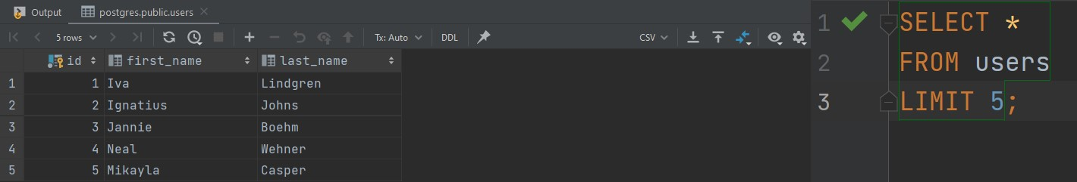İndi isə gəlin **LIMIT** üzərindən nümunə misala baxaq və onu anlamağa çalışaq, eynən aşağıdakı şəkildə olduğu kimi. **LIMIT** də o işi görür ki, ona vermiş olduğumuz dəyər sayına görə sətir məlumatlarını qaytaracaqdır. Məsələn biz istəyə bilərik ki, **users** table-ından 5 sətir məlumatı çəkək, eynən aşağıdakı şəkildə olduğu kimi.

gördüyünüz kimi yuxarıdakı şəkildə biz yalnızca 5 sətir dataları **users** table-ından çəkmiş olduq.

1. 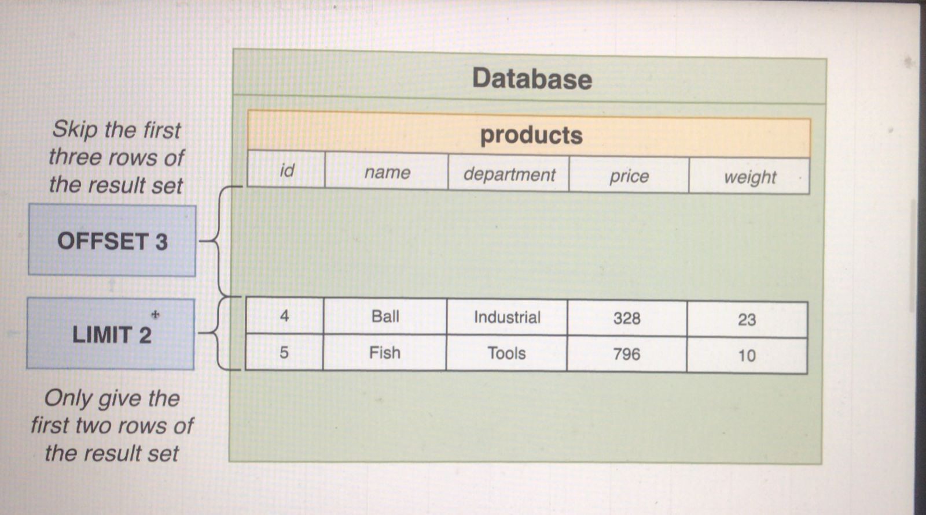İndi isə gəlin **OFFSET** və **LIMIT**-in birlikdə istifadə qaydasına baxaq.

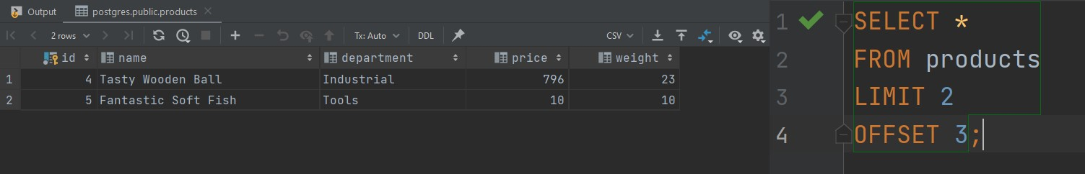gördüyümüz kimi yuxarıdakı şəkildə **OFFSET** və **LIMIT**-in istifadə qaydasından yola çıxaraq deyə bilərik ki, **producs** table-ından ilk 3 sətiri **skip** edib ondan sonrakı 2 sətiri əldə etmiş olduq. İndi isə gəlin bunun query yazılışına baxaq.

* **NOTE: LIMIT** və **OFFSET** birlikdə tez-tez istifadə olunan operatorlardandır **SQL** də. Məsələn pagination əməliyyatlarında istifadə qaydası geniş çaplıdır, fərz eləyin hər hansı bir web-site da görüntü qismində ilk açılan səhifədə 20 ədəd **product** məlumatları çıxmışdır və orada **növbəti** adında bir düymə var hansı ki, **client** ona klikləyən kimi, sonrakı səhifədə növbəti **20 sətir product** məlumatları çıxmalıdır bu halda biz **LIMIT** və **OFFSET** operatorlarından istifadə edirik ki, bizim table-mızda həddindən artıq məlumat olduğuna görə, əks halda sistem iri həcmli məlumatları çəkməkdə problem yaşaya bilər, eynən aşağıdakı şəkildə olduğu kimi.

1. Açılan ilk səhifədə çıxan **product** məlumatları

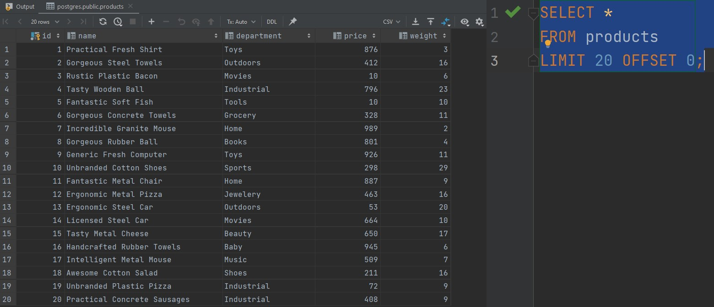

1. 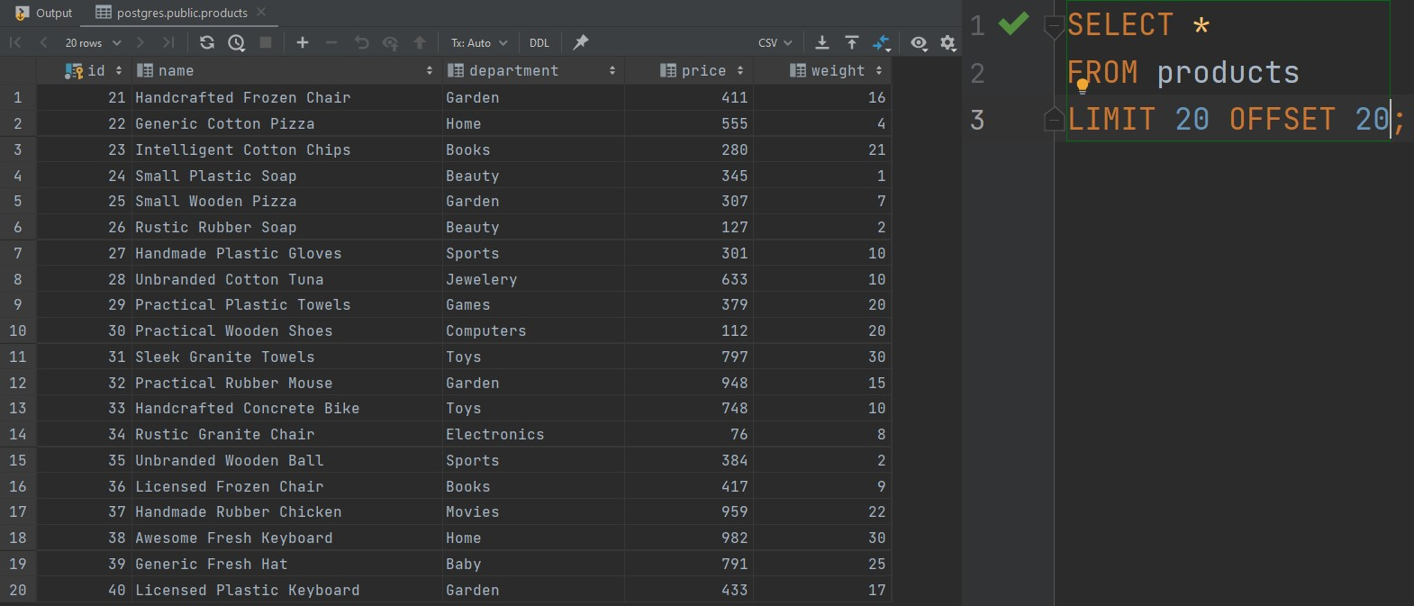Əgər **Növbəti** düyməsinə basılarsa növbəti səhifədə açılan **product** məlumatları.

ən sonuncu şəkildə də gördüyünüz kimi dəyişilən dəyər sadəcə **OFFSET** operatorunda baş verdi, çünki biz artıq bir öncəkində olan yəni **OFFSET** dəyəri **0** olan deyil növbəti **20**-li sətirdəki məlumatları lakin **20** ədəd gətirilməsi üçün **LIMIT** dəyərinin 20 qalmasını static təmin etməliyik. **OFFSET**-dəki bu dəyər hərdəfəsində 2 qat artacaqdır, **client** hər dəfəsində **Növbəti** düyməsinə basarsa.